石家庄市鹿泉区司法局开展“双随机、一公开” 执法检查活动

鹿泉区司法局为进一步贯彻落实石家庄市司法局律师工作管理处下发的2021年度律师事务所“双随机、一公开”工作通知要求，该局制定了辖区律师事务所“双随机、一公开”监管工作实施方案，加强对辖区律师事务所事中事后监督管理，规范律师执业行为，保障辖区法律服务机构依法执业，推动律师工作向前发展，6月17日，该局党组书记、局长高明芳带队开展双随机执法检查。此次执法检查结合党史学习教育和政法队伍教育整顿，组织开展了“双随机、一公开”执法检查，对辖区3个律师事务所进行了全面监管检查。
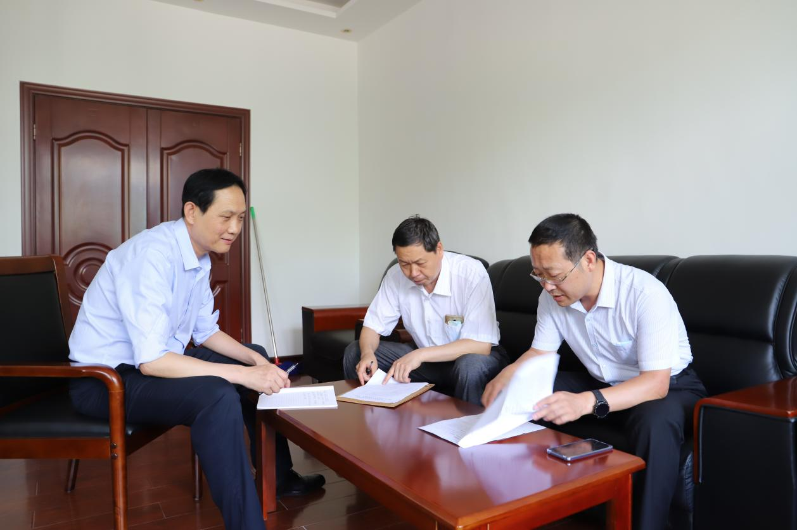
此次“双随机、一公开”检查通过现场听取负责人汇报、查看执业场所、调阅案卷、查看统一受理收案收费、内部管理制度和台账等方式，详细了解了3家律师事务所执业状况。着重检查了律师违法违规执业、私自收案收费、律所管理不规范等情况。通过执法检查发现，3个律师事务所规章制度健全，业务活动开展较为规范，律师坚守执业道德和执业纪律，遵守行业规范和准则。同时也存在档案归档不及时情况，针对存在问题，检查组当场予以反馈，并要求对检查中发现的问题限期整改到位。
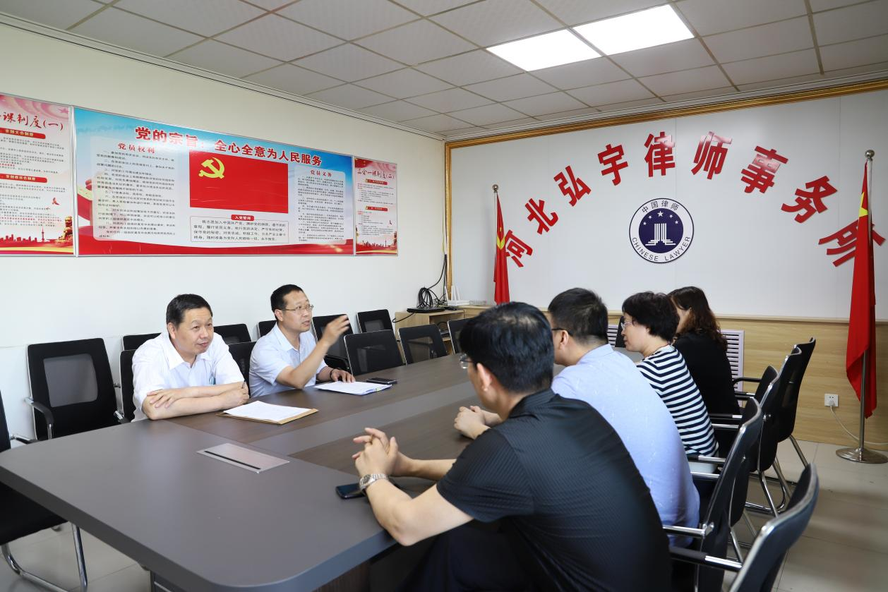
下一步，鹿泉区司法局将继续定期开展“双随机、一公开”执法检查工作，加强对辖区内律师事务所、基层法律服务所、公证处、司法鉴定机构执业活动的监督和管理，督促其进一步规范执业行为，建立健全辖区法律服务机构和法律服务工作人员诚信档案机制，强化法律服务机构自律和社会监督，提升法律服务水平，优化全区法治环境。

